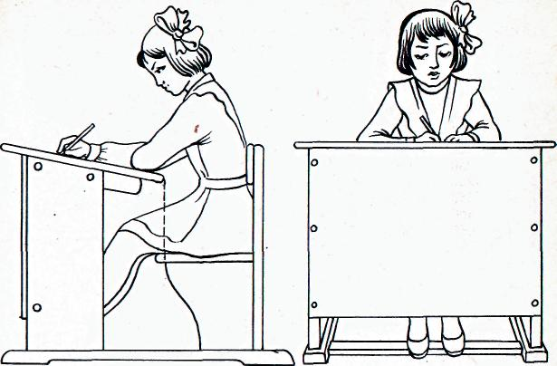
31-ж ад вал
З^увчи курсиси ва тахтасинииг улчовлари, уларнинг укувчининг буйига мослиги

 | Укувчи- | Буйига | Жихрзларнинг | Тахта ба- | Курси ба-
N | нинг | оид гу- | белгиланган | ландли- | ландлиги,
 | уртача | рухлар, мм | ранги | ги, мм | мм
 | буйи, мм
. 1. | 1050. | 1000—1150 | крвоц ранг < | 460 | 260
2. | 1200 | 1150—1300 | бинафша | 520 | 300
3. | 1350 | 1300—1450 | сариц | 580 | 340
4. | 1500 | 1440—1600 | !{ИЗИЛ | 640 | 380
5. | 1650 | 1600—1750 | яшил | 700 | 420
6. | 1800 | 1750 дан юкрри | хаво ранг | 760 | 460
куриш, эшитиш кобилияти ёзилган схема тулдирилиши лозим ва бу маълумотлар синф журналида булиши шарт. Дурадгорлик дастгохининг баландлиги шу йул билан аникланади. Бунда укувчи дастгох,нинг бурчагига ён томони билан туради ва унга кафтини куяди. Агарда дастгохн'инг баландлиги укувчининг буйига мое келса, бу хрлда унинг тирсаги букилмайди, олд елка ва елка.тугри чизикни ташкил килади.
Мактабгача ва мактаб ёшидаги болалар муассасалари-ни жих,озлашга булган гигиеник талаблар. Богча ва яслилар учун танланадиган жих,озлар таълим-тарбия ишларига мое тушиши керак. Хар бир гурух учун бола ёши ва буйига караб мосланган жихозлар танланади.
Кичик гурух хоналари тугри бурчак ёки айлана шаклидаги манеж, тепаликча, урта ва катта гурух, хоналари стол, стул, диванлар билан жихозланади. Бундан ташкари, гурух хоналарида уйинчокдар ва кийимлар учун шкафлар мавжуд.
Мактаб ёшигача булган гурух хоналари хам стол, стул, уйинчок ва нарсалар саклайдиган шкафлар билан жихозланади.
Кичик ва катта гурух болаларини укитиш учун ёзиш ва чизишда фойдаланиладиган махсус доска (0,75X1,5м) булиши лозим. Досканинг поддан баландлиги 0,7—0,8 м булади.
Мактаб ва богча ёшидаги болалар учун тайёрланган мебеллар енгил тахталардан тайёрланиб, рангли буёкка буялади. Уйинчоклар сакланадиган шкафлар, кийим шкафлари болалар буйига мое булиши керак.
Синф хоналарининг жихозлари. Мактаб жихозларидан
4- раем. Укувчининг партада тугри утириши холати.
гигиеник талабларга риоя килган холда фойдаланиш тугри жисмоний ривожланишга ва куриш фаолиятига катта таъсир курсатади. Партанинг столи ва курсиси бирлашган булиб, столнинг киялиги 12° дан кам булмасли-ги керак. Партанинг столи тагига курси бир оз кириб туриши зарур. Бунда бола тугри утиради (4-раем).
Укувчиларнинг парта, стол ва стуллари бир кишилик ёки 2 кишилик булади. Уларнинг хаммаси тахтадан ясалади. Стулнинг баландлиги бола оёгининг болдир кисмига тенг булиши керак. Агар курси баланд булса, боланинг оёги осилиб, сонга куп огирлик тушади. Агар курси паст булса, оёклар курси устида кутарилиб, сон ва тизза оралигида учбурчак хосил килади, оёк кон томирларида кон айланиши кийинлашади. Агар курсининг кенглиги 2/3 ёки 3/4 кисми сон узунлигига тугри келса, укувчи камрок чарчайди.
Хар бир курсининг махсус суянчиги булиши керак, булар кушимча таянч булиб хисобланади.
Жихоз дифференцияси деб, стол чети билан курси орасидаги масофага айтилади. Дифференциянинг ±2 см узгариши укувчининг холатига таъсир этмайди. Дифференциянинг куплиги ёзиш даврида укувчига унг елкасини кутаришга мажбур килади ва умуртка погонасининг кийшайишига олиб келади. Дифференциянинг камли-

138
139

